PHP-FPM模式

在服务器上查看FPM

Ps -aux | grep fpm

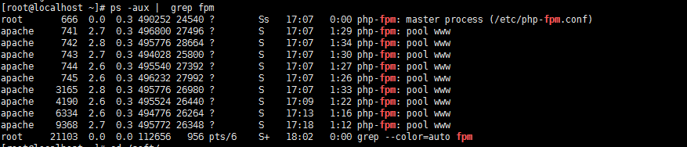

Php_conf_init_main();

fpm配置文件PHP-FPM.conf

worker进程一次请求处理被划分五个阶段

FPM_request_accepting

等待请求阶段

FPM_request_reading_headers

读取fastcgi请求header阶段

FPM_request_info

获取请求信息阶段，此阶段是将请求的method query stirng request uri 等信息保存到各worken进程的FPM_scoreboard_proc_s结构中，此操作需要加锁，因为master进程也会操作此结构

FPM_request_executing

执行请求阶段

FPM_request_end

没有使用

FPM_request_finished

请求处理完成

worker处理到各个阶段时将会把当前阶fpm_scoreboard_proc_s->request_stage，master进程正是通过这个标识判worker进程是否空闲的。